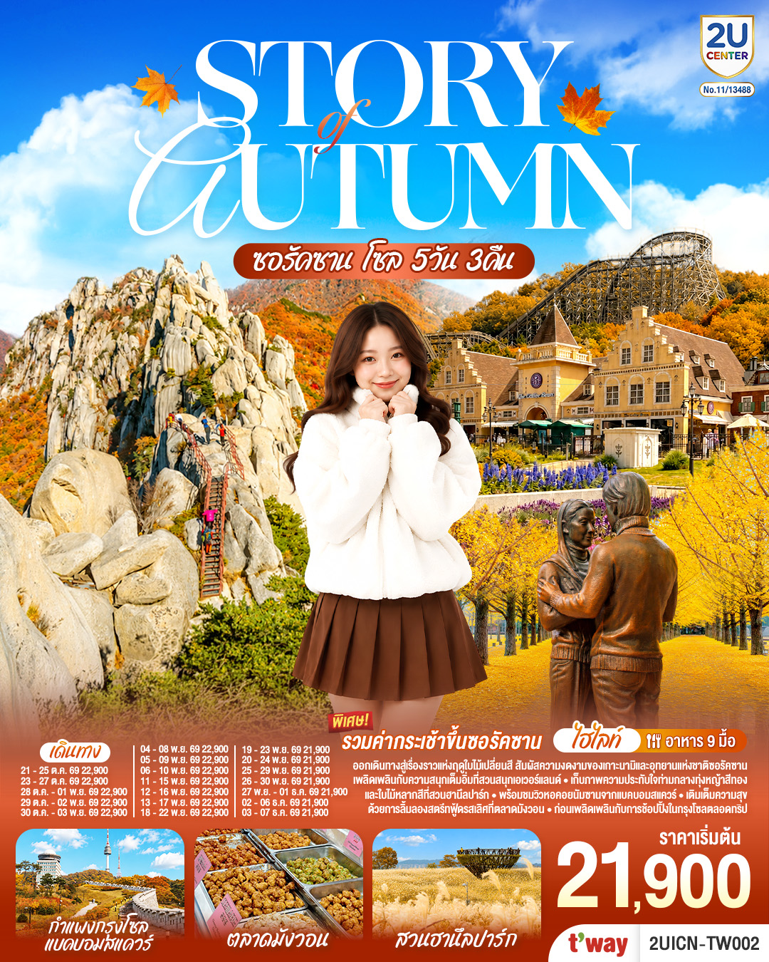

.
5วัน 3คืน โดยสายการบินทีเวย์ (TW)
Story of Autumn ซอรัคซาน โซล

กำหนดการเดินทาง
วันเดินทาง | ผู้ใหญ่พัก 2-3ท่าน ท่านละ | พักเดี่ยวเพิ่มท่านละ | ราคาไม่รวมตั๋ว
21-25 ตุลาคม 2569 | 22,900.- | 7,900.- | 12,000.-
23-27 ตุลาคม 2569 | 22,900.- | 7,900.- | 12,000.-
28ตุลาคม-01พฤศจิกายน 2569 | 22,900.- | 7,900.- | 12,000.-
29ตุลาคม-02พฤศจิกายน 2569 | 22,900.- | 7,900.- | 12,000.-
30ตุลาคม-03พฤศจิกายน 2569 | 22,900.- | 7,900.- | 12,000.-
04-08 พฤศจิกายน 2569 | 22,900.- | 7,900.- | 12,000.-
05-09 พฤศจิกายน 2569 | 22,900.- | 7,900.- | 12,000.-
06-10 พฤศจิกายน 2569 | 22,900.- | 7,900.- | 12,000.-
11-15 พฤศจิกายน 2569 | 22,900.- | 7,900.- | 12,000.-
12-16 พฤศจิกายน 2569 | 22,900.- | 7,900.- | 12,000.-
13-17 พฤศจิกายน 2569 | 22,900.- | 7,900.- | 12,000.-
18-22 พฤศจิกายน 2569 | 22,900.- | 7,900.- | 12,000.-
19-23 พฤศจิกายน 2569 | 21,900.- | 7,900.- | 12,000.-
20-24 พฤศจิกายน 2569 | 21,900.- | 7,900.- | 12,000.-
25-29 พฤศจิกายน 2569 | 21,900.- | 7,900.- | 12,000.-
26-30 พฤศจิกายน 2569 | 21,900.- | 7,900.- | 12,000.-
27พฤศจิกายน-01ธันวาคม 2569 | 21,900.- | 7,900.- | 12,000.-
02-06 ธันวาคม 2569 | 21,900.- | 7,900.- | 12,000.-
03-07 ธันวาคม 2569 | 21,900.- | 7,900.- | 12,000.-
โปรแกรมอาจจะมีการปรับเปลี่ยนตามความเหมาะสมของสภาพอากาศและฤดูกาล
ราคาทัวร์ข้างต้นยังไม่รวมค่าทิปมัคคุเทศก์ท้องถิ่น คนขับรถ ท่านละ 2,000 บาท (ยกเว้นเด็กอายุต่ำกว่า 2 ขวบ)
ชำระที่ท่าอากาศยานสุวรรณภูมิ ณ วันเดินทาง
สำหรับทิปหัวหน้าทัวร์ที่ดูแลคณะจากเมืองไทย แล้วแต่ความพึงพอใจในการบริการ
กรณีให้ทางบริษัทฯ ลงทะเบียนให้ มี ค่าบริการลงทะเบียน K-ETA ครั้งละ 400 บาท
หากสนใจเดินทางเป็นกรุ๊ปส่วนตัว มีค่าใช้จ่ายเพิ่มท่านละ 1,000 บาท (จำนวนผู้เดินทาง 20 ท่านขึ้นไป)
รายการทัวร์นี้สำหรับนักท่องเที่ยวชาวไทยเท่านั้น พาสปอร์ตชาวต่างชาติเก็บค่าใช้จ่ายเพิ่มท่านละ 100 USD
(ชำระพร้อมค่าทัวร์ เรท ณ วันที่ทำการชำระ)
บริษัทฯ ขอสงวนสิทธิ์ในการปรับอัตราค่าบริการขึ้น เนื่องจากมีการปรับ ภาษีสนามบินขึ้นและ / หรือการปรับเปลี่ยนค่าเซอร์ชาร์จน้ำมัน จากสายการบิน โดยมิต้องแจ้งให้ทราบล่วงหน้า

รายการทัวร์นี้ มีวัตถุประสงค์เพื่อการท่องเที่ยวเป็นหมู่คณะเท่านั้น ถ้าลูกค้าท่านใดแยกตัวออกจากกรุ๊ปทัวร์ ไม่ว่าจะไปเที่ยวเอง หลบหนี เป็นแรงงาน หรือ ไม่เข้าร้านช้อป ไม่ท่องเที่ยวตามที่ระบุไว้ในโปรแกรมทัวร์ ทางบริษัทฯขอสงวนสิทธิ์ขอคิดค่าใช้จ่าย เพิ่มท่านละ 200 USD

เงื่อนไขการเข้าประเทศเกาหลีใต้
การเดินทางเข้าประเทศเกาหลีใต้ ทุกท่านจะต้องมี การลงทะเบียน K-ETA (Korea electronic travel authorization) ซึ่งเป็นระบบออนไลน์ที่คัดกรองชาวต่างชาติเข้าประเทศเกาหลีใต้ โดยไม่ต้องขอวีซ่า และ ตั้งแต่วันที่ 3 กรกฎาคม 2566 K-ETA จะได้รับการยกเว้นการลงทะเบียนบังคับสำหรับผู้ที่มีอายุ 17 ปีและต่ำกว่า และอายุ 65 ปีขึ้น ระยะเวลาการพิจารณาอย่างน้อย 72 ชั่วโมง หรือมากกว่า (กรณีให้ทางบริษัทฯ ลงทะเบียนให้ มี ค่าบริการลงทะเบียน K-ETA ครั้งละ 400 บาท )

 | โปรแกรมการเดินทาง | ร้านอาหาร | โรงแรมที่พัก
1 | กรุงเทพ (ท่าอากาศยานสุวรรณภูมิ) | B : -  L : -  D : -
2 | ท่าอากาศยานนานาชาติอินชอน - เกาะนามิ – วัดชินฮึงซา – อุทยานแห่งชาติซอรัคซาน (รวมกระเช้า) | B : -  L : ไก่ผัดซอสเกาหลี  D : ปลาหมึกผัดหมูสามชั้นซอสเกาหลี | OCEAN TO YOU RESORT SEA CRUISE HOTEL  หรือเทียบเท่า
3 | สวนสนุกเอเวอร์แลนด์ (รวมค่าเข้า) - ศูนย์เครื่องสำอางเกาหลี - ช้อปปิ้งย่านฮงแด | B : โรงแรม  L : ปิ้งย่างบุฟเฟ่ต์  D : ไก่ผัดวุ้นเส้นซอสเกาหลี | PARK HABIO HOTEL  หรือเทียบเท่า
4 | ศูนย์สมุนไพรเกาหลี - พิพิธภัณฑ์สาหร่าย+เรียนทำคิมบับ +สวมชุดฮันบก – พระราชวังเคียงบก – จตุรัสนัมซาน แบคบอม - ช้อปปิ้งย่านเมียงดง | B : โรงแรม  L : ซุปเล้งสไตล์เกาหลี  D : - | PARK HABIO HOTEL  หรือเทียบเท่า
5 | สวนฮานึล – ตลาดมังวอน - ร้านละลายเงินวอน – ท่าอากาศยานนานาชาติอินชอน – กรุงเทพ (ท่าอากาศยานสุวรรณภูมิ) | B : โรงแรม  L : ปลาย่าง  D : -
วันแรก กรุงเทพ (ท่าอากาศยานสุวรรณภูมิ)
22.00 น. คณะพร้อมกันที่ ท่าอากาศยานสุวรรณภูมิ อาคารผู้โดยสารขาออก ชั้น 4บริเวณเคาน์เตอร์สายการบินทีเวย์ โดยมีเจ้าหน้าที่คอยให้การต้อนรับดูแลอำนวยความสะดวกด้านเอกสารเช็คอินและโหลดสัมภาระ
วันที่สอง ท่าอากาศยานนานาชาติอินชอน - เกาะนามิ - วัดชินฮึงซา – อุทยานแห่งชาติซอรัคซาน (รวมกระเช้า)
01.30 น. ออกเดินทางสู่กรุงโซล ประเทศเกาหลีด้วยเที่ยวบิน โดยเที่ยวบินTW102
09.00 น. เดินทางถึง ท่าอากาศยานนานาชาติอินชอน (เทอมินอล1) ประเทศเกาหลีใต้ (เวลาท้องถิ่นของประเทศเกาหลีใต้ เร็วกว่าประเทศ ไทย 2 ชั่วโมง กรุณาปรับนาฬิกาของท่านเป็นเวลาท้องถิ่น เพื่อความสะดวกในการนัดหมาย) นำท่านผ่านพิธีตรวจคนเข้าเมืองและศุลกากร
เดินทางสู่ท่าเรือเฟอร์รี่เพื่อข้ามฟากไปยัง เกาะนามิ (Nami Island) เกาะที่มีบรรยากาศสุดแสนโรแมนติก ทั้งด้วยทำเลที่ตั้งอยู่ บนเกาะซองเพียง เกาะมีลักษณะเป็นรูปพระจันทร์เสี้ยวบนเกาะอุดมสมบูรณ์ไปด้วยพืชพันธุ์มากมาย ที่ท่านสามารถ ดื่มด่ำกับความมหัศจรรย์ของธรรมชาติที่ในแต่ละฤดู โดยเฉพาะในยามฤดูใบไม้ผลิ ที่เหล่าพฤกษาต่างผลิดอกออกใบ หลากสีสันคืนชีวิตและสีสันสู่ทั่วทั้งเกาะอีกครั้ง โดยเฉพาะต้นพ็อดกดหรือซากุระที่เรารู้จักกันดี ซึ่งมีหลากหลายพันธุ์ ที่ จะงดงามโดดเด่นบานสะพรั่งตามเอกลักษณ์ของแต่ละพันธุ์ ที่มีอยู่เรียงรายเป็นทิวแถว และทั่วทุกมุมของเกาะ และยังความพิเศษคือเป็นสถานที่ถ่ายทำซีรีส์โรแมนติกชื่อดังเรื่อง WINTER SONATA นักท่องเที่ยวจึงนิยมพากันมาถ่ายภาพคู่ กับรูปปั้นพระนาง 'เบยองจุนและแชงจีอู' นอกจากนี้มีกิจกรรมอีกมากมายให้ทำ มีร้านอาหาร พิพิธภัณฑ์ ร้านขายของ ที่ระลึก ฯลฯ ให้ท่านเดินเที่ยวชมได้อย่างไม่รู้เบื่อ
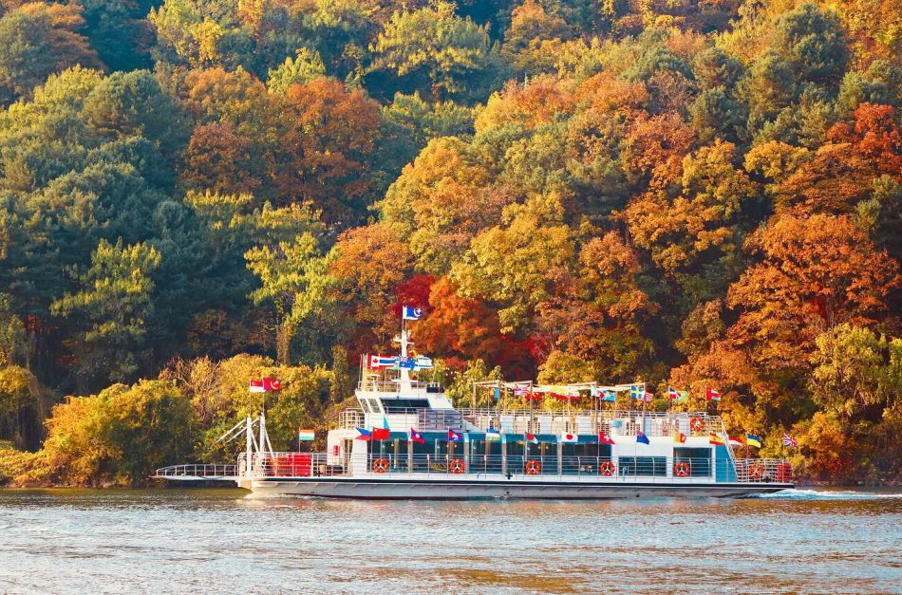
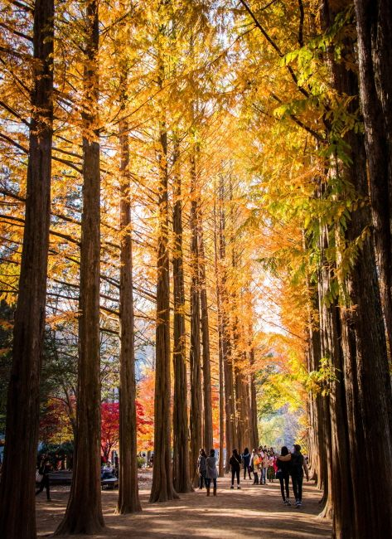

กลางวัน รับประทานอาหารกลางวัน ณ ภัตตาคาร เมนูไก่ผัดซอสเกาหลี (Takkalbi) เป็นอาหารเกาหลีรสเผ็ดหวานที่โดดเด่นด้วยเนื้อไก่หมักซอสโคชูจังเข้มข้น ผสมพริกป่น กระเทียม ซีอิ๊ว และเครื่องปรุงสูตรพิเศษ หมักจนซึมเข้าเนื้อ ก่อนนำไปผัดบนกระทะร้อนพร้อมกะหล่ำปลี หอมใหญ่ มันหวาน และเส้นต๊อกเหนียวนุ่ม ให้รสชาติกลมกล่อม หอมเครื่องเทศ นิยมรับประทานร้อน ๆ คู่กับข้าวสวย หรือเพิ่มชีสยืด ๆ เพื่อเพิ่มความเข้มข้นและความอร่อยยิ่งขึ้น
จากนั้นนำทุกท่านสู่ อุทยานแห่งชาติซอรัคซาน (Seoraksan National Park) เป็นอุทยานแห่งชาติที่สวยงามในเรื่องของ ธรรมชาติและมีชื่อเสียงมากที่สุดของประเทศเกาหลีใต้ ต้ังอยู่ในเขตจังหวัดคังวอน โดยอุทยานแห่งชาติซอรัคซานมีพื้นที่ประมาณ 354 ตารางกิโลเมตร ภูมิประเทศส่วนใหญ่เป็นเทือกเขาทำให้อุทยานแห่งนี้มีแนวเขาที่ใหญ่และสวยงามมาก จึงถูกขนานนามให้เป็นสวิตเซอร์แลนด์ของเกาหลี และนำท่านนั่งกระเช้าไฟฟ้า หรือ เคเบิ้ลคาร์ (รวมค่า Cable car ) สู่จุดชมวิวของอุทยานแห่งชาติเขาซอรัคซาน ที่ได้ขึ้นชื่อว่าเป็นภูเขาสี่ฤดู เขาซอรัคตั้งอยู่ใจกลางภูเขาแทแบคซึ่งทอดยาวไปถึงเขาคึมคัง ของประเทศเกาหลีเหนือ มีเทือกเขา ป่าไม้ หุบเขา สายน้ำ ทะเลสาบ หินรูปร่าง ต่างๆ ที่สวยงามซึ่งเกิดขึ้นเองตามธรรมชาติที่หาดูได้ยากยิ่ง ตามรอยตำนานที่เล่าขานของจุดกำเนิดเพลงอารีรัง ภูเขาซอรัคซานมีความงามเฉพาะตัวตลอดปีอยู่แล้ว แต่ช่วงฤดูใบไม้เปลี่ยนสีจะเป็นช่วงที่งดงามที่สุด นักท่องเที่ยวจะชอบเดินทาง กันในช่วงนี้ เพื่อชมความงามของใบไม้สีต่างๆ ประมาณเดือนตุลาคม ทั่วทั้งบริเวณใบไม้จะกลายเป็นสีแดงและสีเหลือง
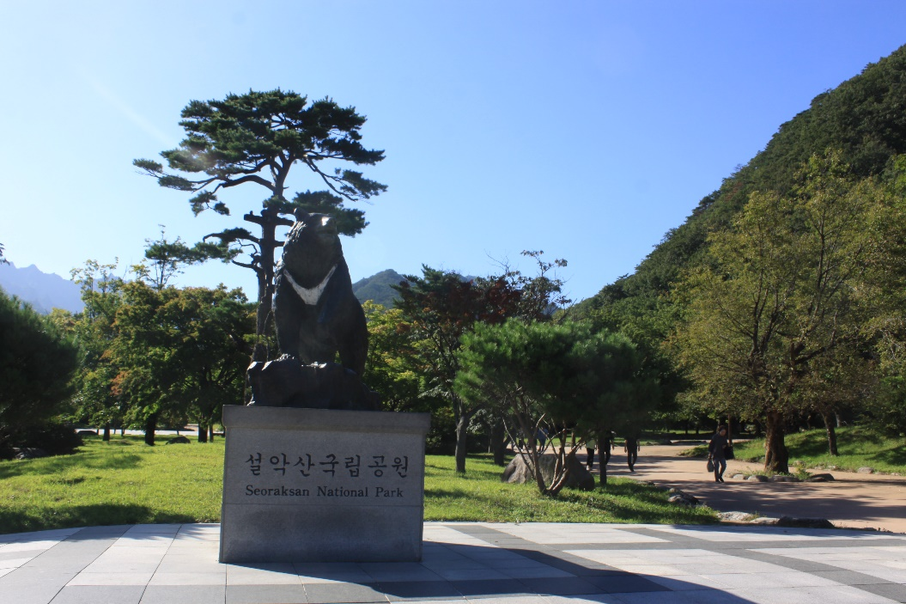
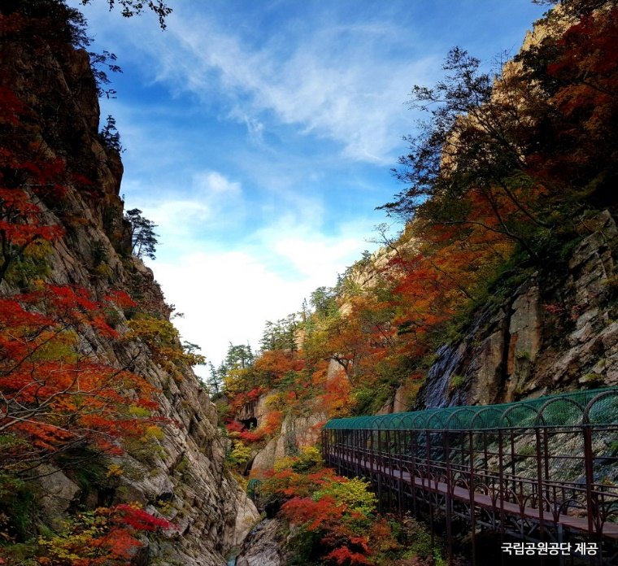

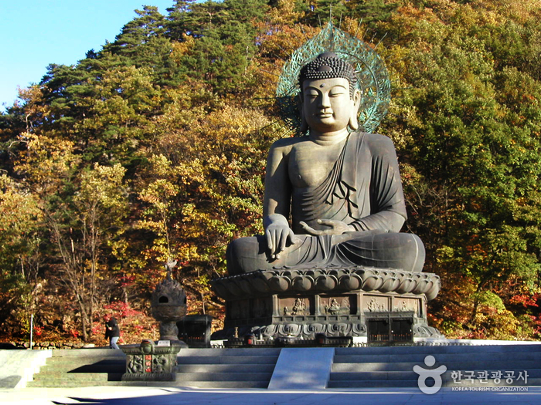
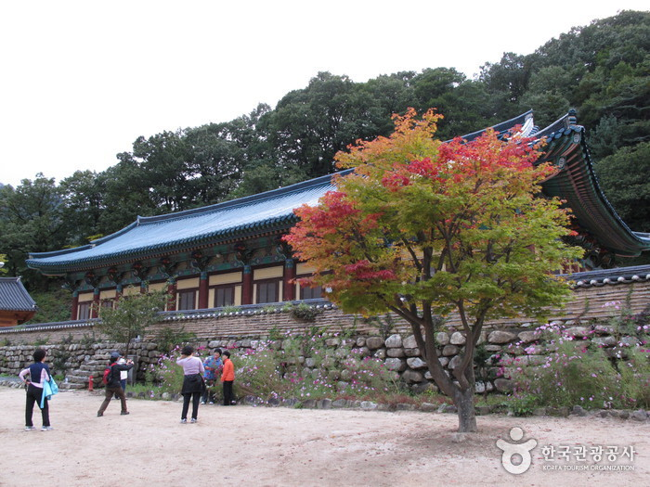
นำท่านชม วัดชินฮึงซา (Sinheungsa Temple) วัดเก่าแก่ที่อยู่ภายในอุทยานแห่งชาติซอรัคซาน เป็นวัดที่ถูกสร้างขึ้นในสมัย อาณาจักรชิลลา ที่มีอายุมากกว่า 1,000 ปี ภายในวัดมีพระพุทธรูปทองสำริดขนาดใหญ่ที่ตั้งอยู่กลางแจ้งที่มีความสูงถึง 10 เมตร ที่ผู้คนและนักท่องเที่ยวนิยมกันมาสักการะบูชาจึงทำให้เป็นหนึ่งในสัญลักษณ์ของซอรัคซาน

ค่ำ รับประทานอาหารค่ำ ณ ภัตตาคาร เมนูปลาหมึกผัดหมูสามชั้นซอสเกาหลี (Osam Bulgogi) เมนูผัดรสชาติเข้มข้นที่นำหมูหมักสไตล์บูลโกกีมาผัดรวมกับปลาหมึกสดในซอสพริกสไตล์เกาหลี มีรสชาติเผ็ดหวานนิยมรับประทานคู่กับข้าวสวยร้อน ๆ หรือห่อด้วยผักสดและเครื่องเคียงหลากชนิดตามแบบฉบับอาหารเกาหลี
ที่พัก นำท่านเข้าสู่ที่พัก OCEAN TO YOU RESORT SEA CRUISE HOTEL หรือเทียบเท่า
วันที่สาม สวนสนุกเอเวอร์แลนด์ (รวมค่าเข้า) - ศูนย์เครื่องสำอางเกาหลี - ช้อปปิ้งย่านฮงแด
เช้า รับประทานอาหารเช้า ณ ห้องอาหารของโรงแรม
นำท่านเดินทางเข้าสู่ สวนสนุกเอเวอร์แลนด์ (EverLand) สวนสนุกกลางแจ้งที่ใหญ่ ที่สุดของประเทศเกาหลี ให้ท่านได้สัมผัสกับความสนุกสนานและตื่นเต้นไปกับเครื่องเล่นสุดท้าทาย ที่ สามารถเลือกสนุกได้ทั้งเด็กและผู้ใหญ่ โดยมีให้เลือกสนุกถึง 5 โซน อาทิ American Adventure, Magic Land, European Adventure, Global Pier และ Zootopia อิสระให้ท่านเลือก เล่นเครื่องเล่นได้ทุกชนิด แบบไม่จำกัดจำนวนครั้ง ด้วยบัตร DAY PASS และพลาดไม่ได้กับ T-Express รถไฟเหาะรางไม้ (โซน European) สัญลักษณ์ของเอเวอร์แลนด์ หรือจะท่อง ซาฟารี เพลิดเพลินกับสัตว์ป่านานาชนิด ณ โซน Zootopia อิสระให้ท่านสนุกสนานกับทุกกิจกรรม จนถึงเวลานัดหมาย

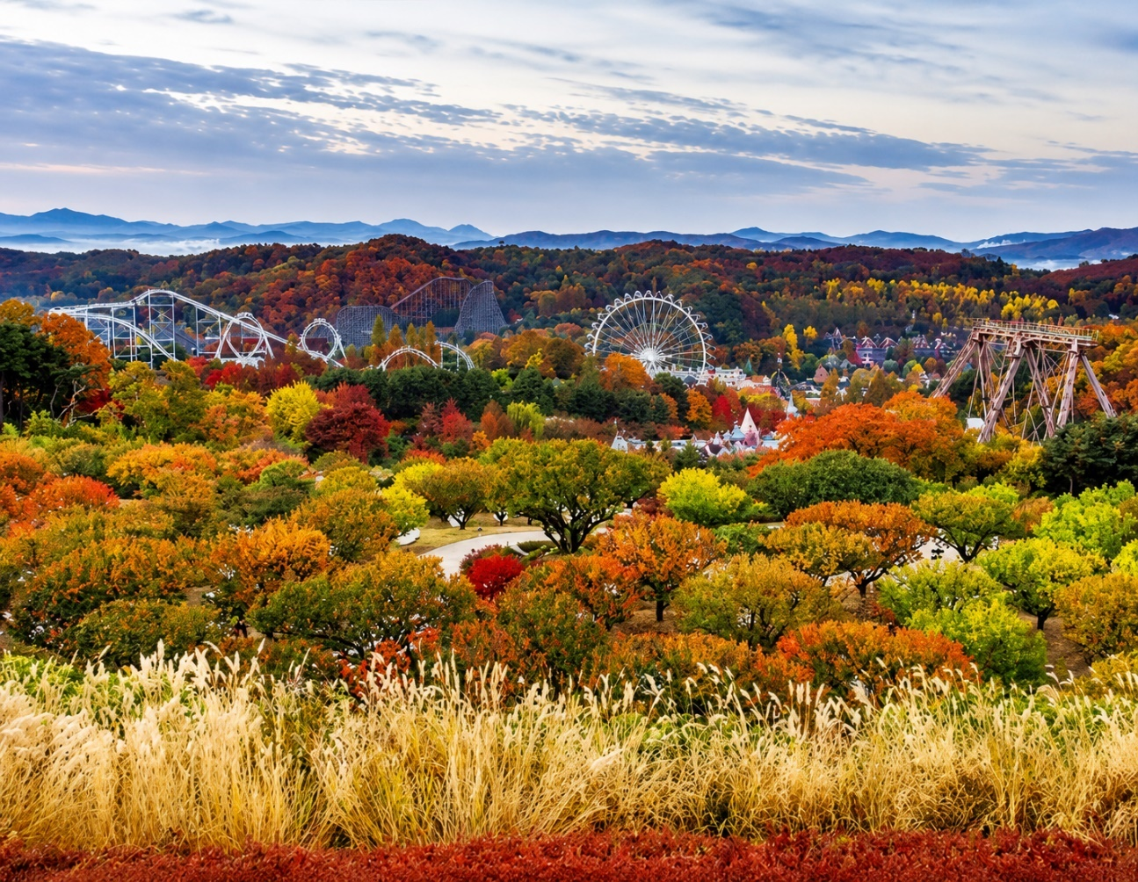

กลางวัน รับประทานอาหารกลางวัน ณ ภัตตาคาร เมนูปิ้งย่างบุฟเฟ่ต์ (BBQ Buffet) ให้ท่านได้สัมผัสประสบการณ์ Korean BBQ Experience กับเมนูหมูคุณภาพดี ย่างสดใหม่บนเตาถ่านตามแบบฉบับชาวเกาหลี เสิร์ฟคู่กับข้าว กิมจิ ผักกาดหอม พริกสด กระเทียม และ ซัมจัง
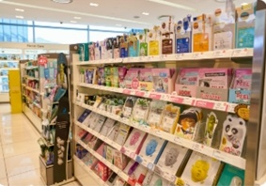
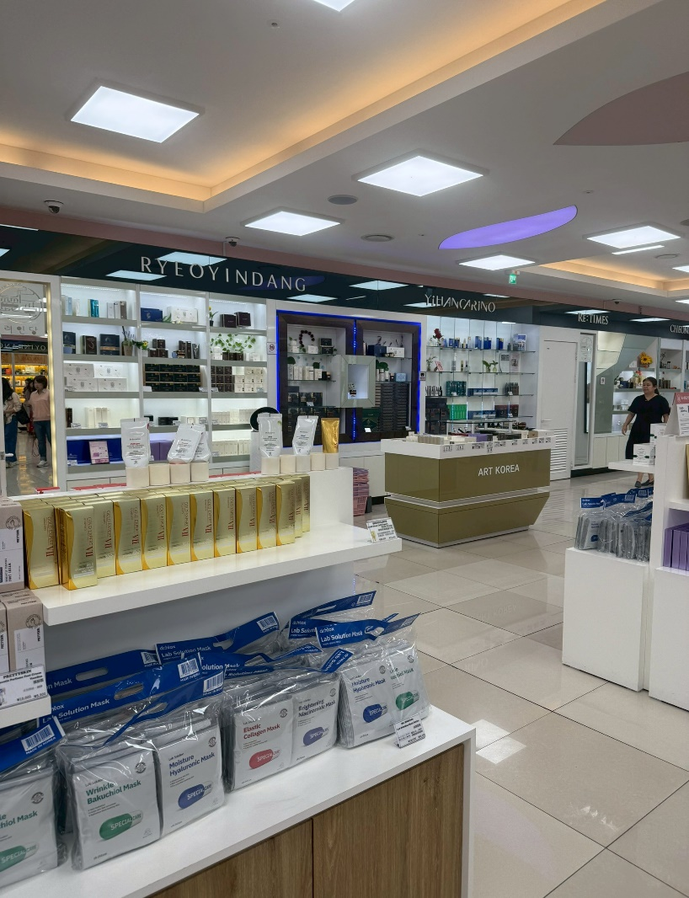
นำท่านเดินทางเข้ากรุงโซล เดินทางสู่ ศูนย์เครื่องสำอางเกาหลี ท่านจะสามารถเลือกซื้อเครื่องสำอางที่เหมาะกับผิวพรรณของแต่ละท่าน เพื่อการบำรุงรักษาหรือฟื้นฟูผิวใหม่กลับมาสดใสอีกครั้ง จากการผสมผสานของธรรมชาติหรือจากเวชสำอางที่ผลิตหรือรับรองโดยประเทศเกาหลีในราคาย่อมเยาว์ ไม่ว่าจะเป็นครีม เซรั่มหรือผลิตภัณฑ์ทั้งผิวหน้าและผิวกายที่รับรองว่าหากลองใช้แล้วหน้าจะใสเหมือนหนุ่มสาวเกาหลีขึ้นมาอย่างแน่นอน

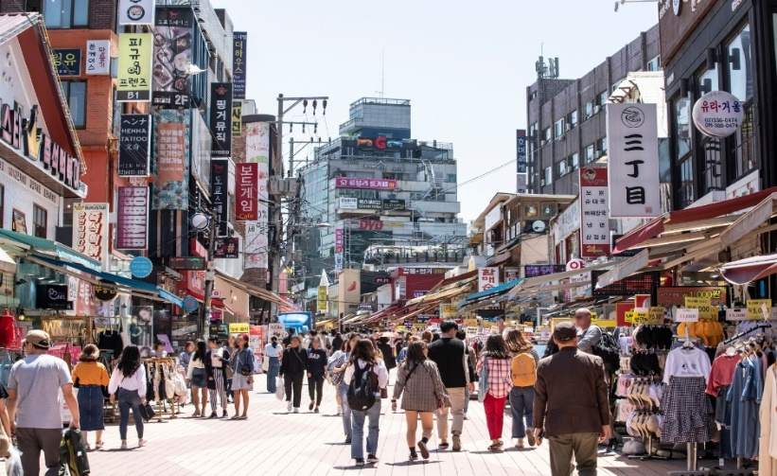
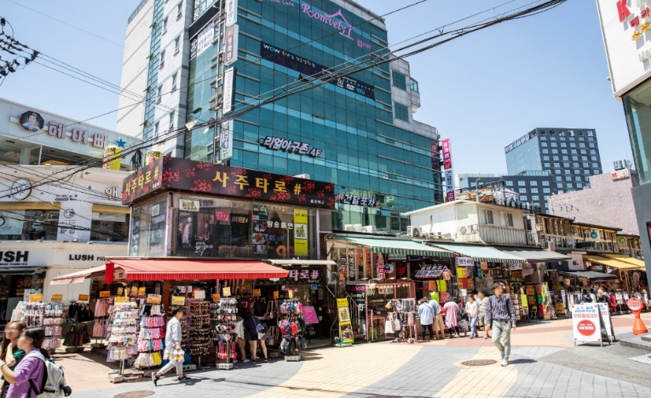
นำท่านเดินทางสู่ ย่านฮงแด (Hongdae) เป็นแหล่งรวมวัยรุ่น แฟชั่น คาเฟ่ และสตรีทฟู้ดสุดฮิตในโซล ประเทศเกาหลีใต้ ใกล้กับมหาวิทยาลัยฮงอิก โดดเด่นด้วยบรรยากาศการแสดงดนตรี/แดนซ์ริมถนน ตลาดเสื้อผ้าดีไซน์ทันสมัยราคาย่อมเยา ร้านอาหารมากมาย และเป็นย่านที่คึกคักตลอดทั้งกลางวันและกลางคืน

ค่ำ รับประทานอาหารค่ำ ณ ภัตตาคาร เมนูไก่ผัดวุ้นเส้นซอสเกาหลี (Jimtak) พร้อมผักต่างๆ ผัดด้วยไฟแรงจนน้ำงวดลงแบบขลุกขลิกแล้วเสิร์ฟในจานใบใหญ่ มีรสชาติที่เข้มข้น เผ็ด เค็ม หวาน ในจานเดียว
ที่พัก นำท่านเข้าสู่ที่พัก PARK HABIO HOTEL หรือเทียบเท่า

วันที่สี่ ศูนย์สมุนไพรเกาหลี - พิพิธภัณฑ์สาหร่าย+เรียนทำคิมบับ +
สวมชุดฮันบก – พระราชวังเคียงบก – จตุรัสนัมซานแบคบอม –
ช้อปปิ้งย่านเมียงดง
เช้า รับประทานอาหารเช้า ณ ห้องอาหารของโรงแรม
เดินทางสู่ ศูนย์สมุนไพรเกาหลี เพื่อสุขภาพ ด้วยเกาหลีใต้เป็นดินแดนที่มีตำรับสมุนไพรเพื่อสุขภาพที่สืบทอดมานับพันปี โดยเฉพาะในราชสำนัก และเพื่อให้ทุกท่านได้รู้จัก และเลือกสรรสมุนไพรต่าง ๆ เพื่อนำกลับไปบำรุงสุขภาพของตนเอง และคนที่รัก ในราคาพิเศษสุด ไม่ว่าจะเป็น โสมเกาหลี ซึ่งมีคุณประโยชน์นานัปการ เช่น ช่วยเสริมความแข็งแรงให้แก่ระบบย่อยอาหารและปอด ช่วยทำให้ จิตใจสงบและเพิ่มพละกำลัง โดยมีสรรพคุณทางการแพทย์ ช่วยบำรุงหัวใจได้เป็นอย่างดี ช่วยป้องกันโรคหัวใจ ขาดเลือด ฯลฯ น้ำมันสนเข็มแดง ผลิตจากใบสนเข็มแดงในประเทศเกาหลี ที่มีสรรพคุณ ช่วยชะล้างไขมันในเส้นเลือด เพื่อป้องกันการอุดตันของเส้นเลือด พร้อมชมการสาธิต เพื่อให้ท่านได้เห็นสรรพคุณอย่างชัดเจนมากยิ่งขึ้น
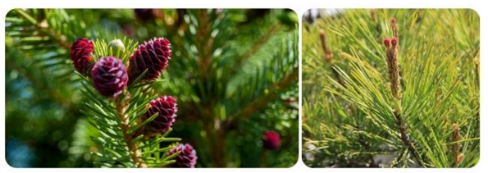
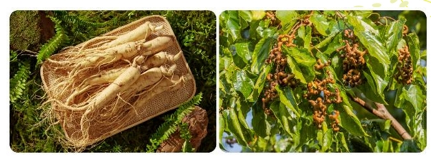
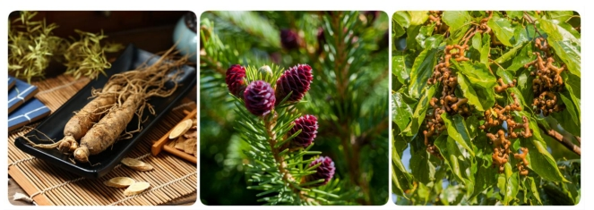

เดินทางสู่ พิพิธภัณฑ์สาหร่าย ที่บอกเล่าเรื่องราว เกี่ยวกับสาหร่าย อาหารชั้นยอดของเกาหลี ที่กลายเป็นส่วนหนึ่งในวัฒนธรรมการประกอบอาหารของเกาหลี เรียนการทำคิมบับ เป็นกิจกรรมวัฒนธรรมเกาหลีที่เปิดโอกาสให้ได้เรียนรู้การทำอาหารประจำชาติ ร่วมกิจกรรมใส่ชุดฮันบกหลากหลายที่มีไว้ให้เลือก พร้อมถ่ายรูปกับฉากและพร็อบที่เตรียมไว้เก็บเป็นที่ระลึกว่าครั้งหนึ่งเราได้เคยมาเยือนดินแดนที่มีวัฒนธรรมหลากหลายเช่นนี้
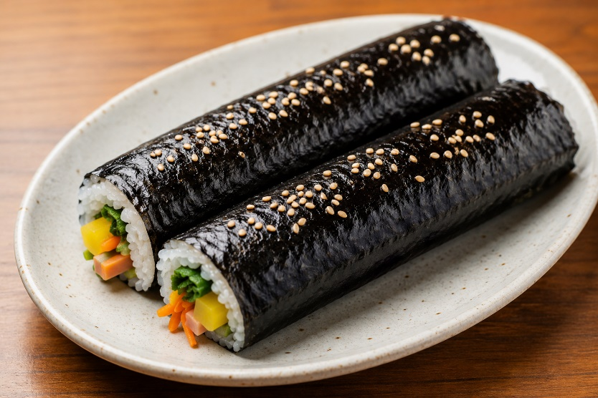
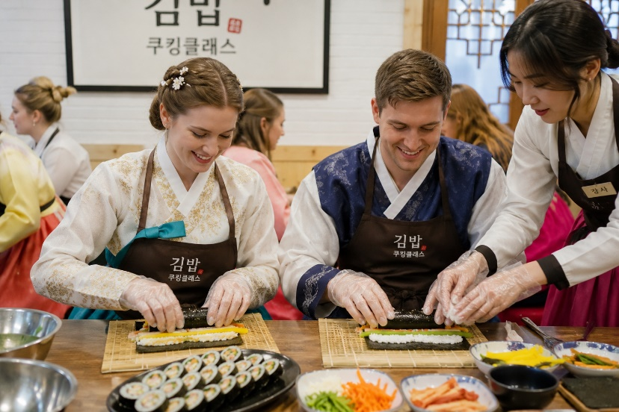

กลางวัน รับประทานอาหารกลางวัน ณ ภัตตาคาร เมนูซุปเล้งสไตล์เกาหลี (Gamjatang) น้ำซุปเข้มข้นเคี่ยวจากกระดูกหมูจนได้รสชาติกลมกล่อม หอมเครื่องเทศเกาหลี เสิร์ฟพร้อมมันฝรั่ง ผักสด และใบงา เพิ่มความหอมเป็นเอกลักษณ์
เดินทางสู่ พระราชวังหลวงที่ยิ่งใหญ่ที่สุดของเกาหลี พระราชวังเคียงบก (GYEONGBOKGUNG) ไม่รวมค่าเช่าชุดฮันบก เดินถ่ายรูปภายในพระราชวัง ท่ามกลางสถาปัตยกรรมโบราณอันงดงาม ไม่ว่าจะเป็นท้องพระโรง ศาลาริมสระน้ำ และฉากภูเขาด้านหลังที่สวยงาม

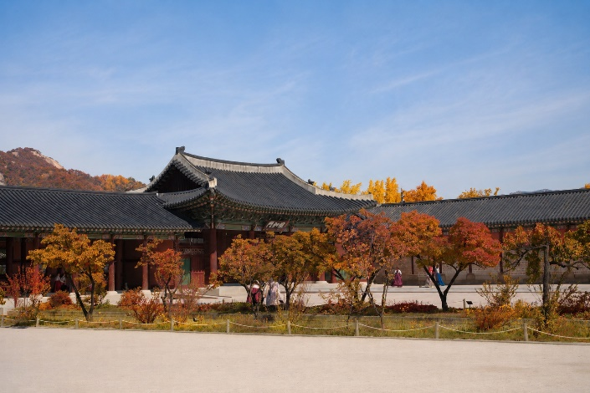
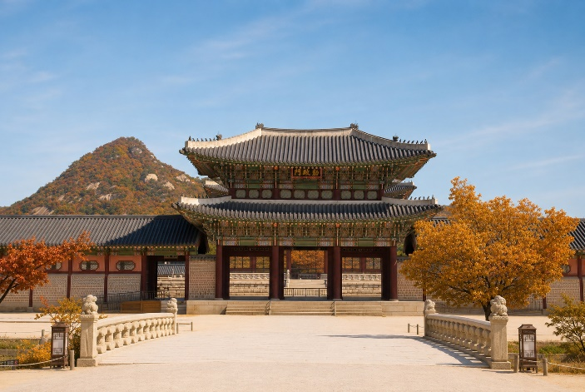
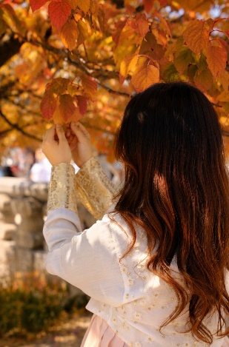

เดินทางสู่ จตุรัสนัมซานแบคบอม (Namsan Baekbeom Square) จัตุรัสสาธารณะบริเวณเชิงเขานัมซานที่สร้างขึ้นเพื่อรำลึกถึง คิมกู หรือ "แบ็กบอม" ผู้นำคนสำคัญของขบวนการเรียกร้องเอกราชเกาหลี ที่นี่เป็นทั้งสถานที่พักผ่อนของชาวเมืองและจุดชมวิวที่สามารถมองเห็นทัศนียภาพของกรุงโซลได้อย่างสวยงาม ท่ามกลางบรรยากาศร่มรื่นของภูเขานัมซานใจกลางเมือง
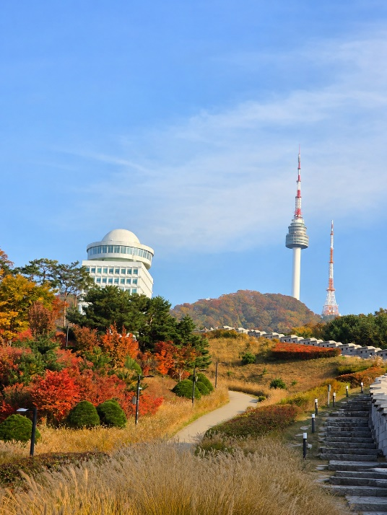
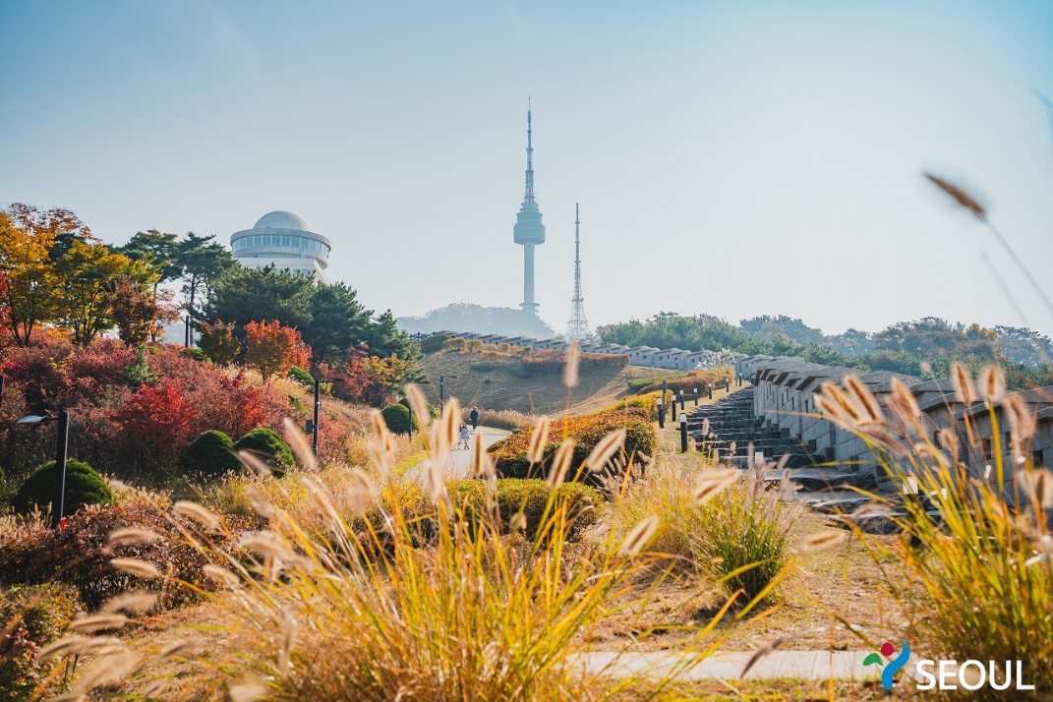

หลังจากนั้นนำท่านเดินทางสู่ย่าน เมียงดง (MYEONGDONG) ย่านช้อปปิ้งใจกลางกรุงโซลที่เต็มไปด้วยร้านค้า ห้างสรรพสินค้าชื่อดัง ร้านอาหารริมทางมากมาย โดยเมียงดงนั้นเป็นแขวงหนึ่งในเขตกรุงโซล มีพื้นที่เป็นที่ตั้งของร้านค้ากระจายตัวไปทั้งฝั่งตะวันออกและตะวันตก มีห้างสรรพสินค้าขนาดย่อม มีร้านขายสินค้าแบรนด์เนมมากมาย และยังมีสถานที่ท่องเที่ยวอันเป็นแลนด์มาร์กยอดนิยมมากมายด้วย อิสระให้ท่านได้เดินเล่นเลือกซื้อสินค้าตามอัธยาศัย

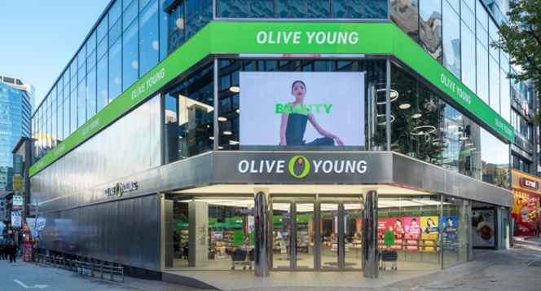
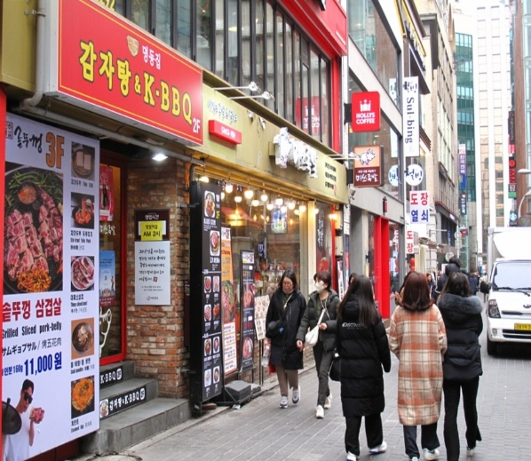
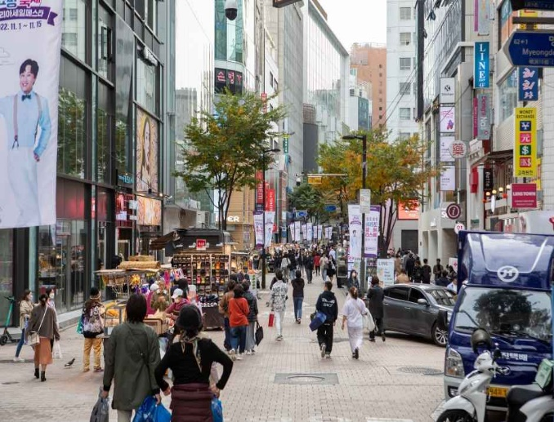

ค่ำ อิสระอาหารค่ำ เพื่อความสะดวกในการช้อปปิ้ง
ที่พัก นำท่านเข้าสู่ที่พัก PARK HABIO HOTEL หรือเทียบเท่า
วันที่ห้า สวนฮานึล - ตลาดมังวอน - ร้านละลายเงินวอน – ท่าอากาศยานนานาชาติอินชอน – กรุงเทพ (ท่าอากาศยานสุวรรณภูมิ)
เช้า รับประทานอาหารเช้า ณ ห้องอาหารของโรงแรม
นำท่านสู่ สวนฮานึล (HANEUL SKY PARK) สวนสาธารณะบนเนินเขาที่ได้รับการขนานนามว่าเป็น “สวนแห่งท้องฟ้า” เป็นหนึ่งในจุดชมวิวธรรมชาติที่สวยงามที่สุดของเมือง ภายในโดดเด่นด้วยทุ่งหญ้ากว้างใหญ่ที่เปลี่ยนสีสันไปตามฤดูกาล โดยเฉพาะในช่วงฤดูใบไม้ร่วงที่ทุ่งหญ้าสีทองพลิ้วไหวตามสายลม สร้างบรรยากาศโรแมนติกและงดงามราวภาพยนตร์ ท่านสามารถเดินเล่น ชมวิวแม่น้ำฮัน พร้อมเก็บภาพความประทับใจจากมุมถ่ายรูปยอดฮิต
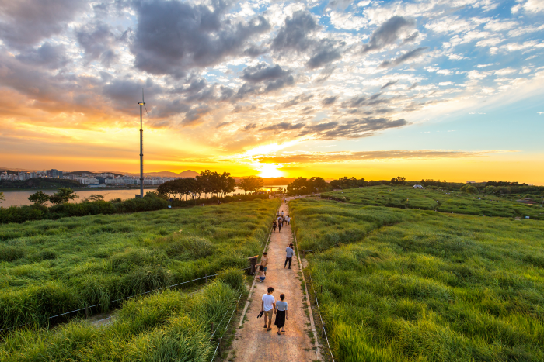
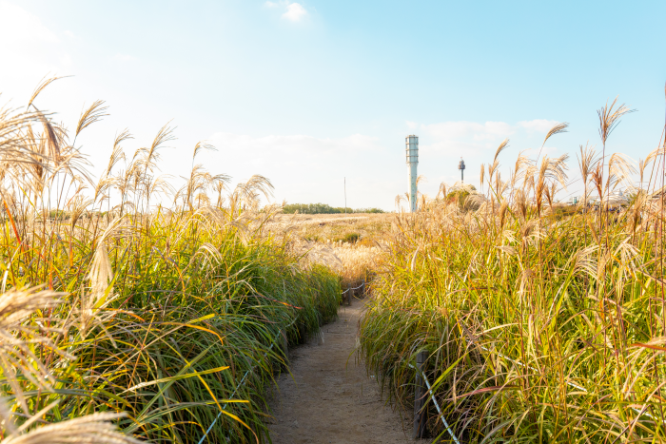

เดินทางสู่ ตลาดมังวอน (Mangwon Market) ตลาดท้องถิ่นชื่อดังของกรุงโซล ที่ยังคงเสน่ห์ของวิถีชีวิตชาวเกาหลีเอาไว้ได้อย่างครบถ้วน ภายในเต็มไปด้วยร้านอาหารสตรีทฟู้ด ของสด และอาหารพื้นเมืองหลากหลายชนิด ในบรรยากาศที่เป็นกันเองและเข้าถึงได้ง่าย จนได้รับความนิยมทั้งจากคนท้องถิ่นและนักท่องเที่ยวที่ต้องการสัมผัสเกาหลีในมุมที่แท้จริง
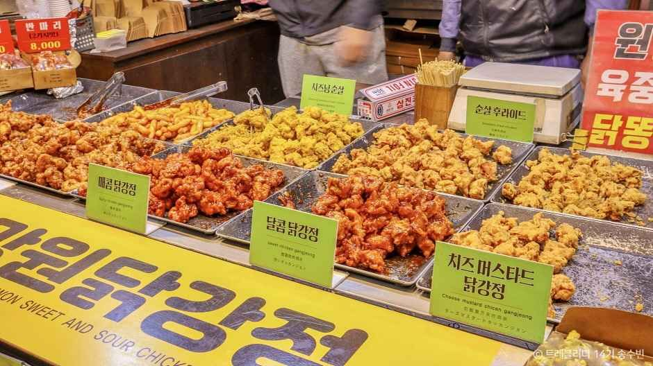
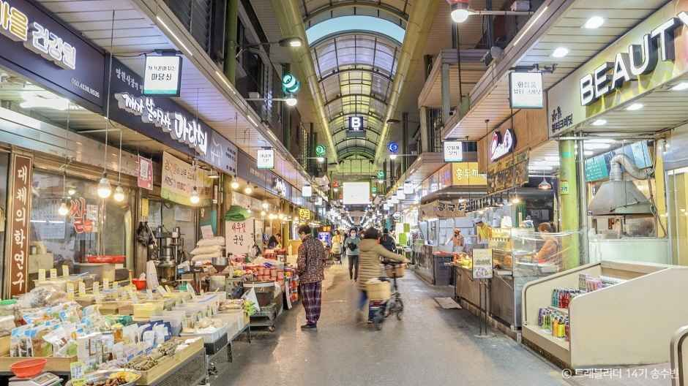

กลางวัน รับประทานอาหารกลางวัน ณ ภัตตาคาร เมนูปลาย่าง (Grill fish) โดดเด่นด้วยเนื้อปลาสด เกลือป่น และกลิ่นหอมจากการย่างไฟหรือเตาถ่าน เสิร์ฟคู่กับข้าวสวย ผักสด เครื่องเคียง และน้ำจิ้มสไตล์เกาหลี เช่น ซัมจัง หรือซอสซีอิ๊วหวาน
จากนั้นนำท่านแวะซื้อของที่ ซุปเปอร์มาเก็ตละลายเงินวอน มีทั้งสาหร่าย ขนมต่าง ๆช็อกโกแล๊ตหิน ซีเรียลช็อกโก ผลิตภัณฑ์ของใบ รากฝอยของโสม ในรูปแบบ ขนมโสม โคลนพอกหน้าโสม ครีมล้างหน้าโสม เครื่องสำอางโสม เป็นต้น และยังมีหมอนสุขภาพ กิมจิ เป็บเปโร้ (ป๊อกกี้เกาหลี) ชินราเมง( มาม่าเกาหลี)
สมควรแก่เวลานำท่านเดินทางสู่ท่าอากาศยานนานาชาติอินชอน
19.50 น. ออกเดินทางกลับกรุงเทพฯมหานครโดยสายการบินทีเวย์ เที่ยวบินที่ TW101
00.10 น. ถึงท่าอากาศยานสุวรรณภูมิ โดยสวัสดิภาพ พร้อมความประทับใจ
**********************************************

อัตราค่าบริการและเงื่อนไขรายการท่องเที่ยว
กำหนดการเดินทาง
วันเดินทาง | ผู้ใหญ่พัก 2-3ท่าน ท่านละ | พักเดี่ยวเพิ่มท่านละ | ราคาไม่รวมตั๋ว
21-25 ตุลาคม 2569 | 22,900.- | 7,900.- | 12,000.-
23-27 ตุลาคม 2569 | 22,900.- | 7,900.- | 12,000.-
28ตุลาคม-01พฤศจิกายน 2569 | 22,900.- | 7,900.- | 12,000.-
29ตุลาคม-02พฤศจิกายน 2569 | 22,900.- | 7,900.- | 12,000.-
30ตุลาคม-03พฤศจิกายน 2569 | 22,900.- | 7,900.- | 12,000.-
04-08 พฤศจิกายน 2569 | 22,900.- | 7,900.- | 12,000.-
05-09 พฤศจิกายน 2569 | 22,900.- | 7,900.- | 12,000.-
06-10 พฤศจิกายน 2569 | 22,900.- | 7,900.- | 12,000.-
11-15 พฤศจิกายน 2569 | 22,900.- | 7,900.- | 12,000.-
12-16 พฤศจิกายน 2569 | 22,900.- | 7,900.- | 12,000.-
13-17 พฤศจิกายน 2569 | 22,900.- | 7,900.- | 12,000.-
18-22 พฤศจิกายน 2569 | 22,900.- | 7,900.- | 12,000.-
19-23 พฤศจิกายน 2569 | 21,900.- | 7,900.- | 12,000.-
20-24 พฤศจิกายน 2569 | 21,900.- | 7,900.- | 12,000.-
25-29 พฤศจิกายน 2569 | 21,900.- | 7,900.- | 12,000.-
26-30 พฤศจิกายน 2569 | 21,900.- | 7,900.- | 12,000.-
27พฤศจิกายน-01ธันวาคม 2569 | 21,900.- | 7,900.- | 12,000.-
02-06 ธันวาคม 2569 | 21,900.- | 7,900.- | 12,000.-
03-07 ธันวาคม 2569 | 21,900.- | 7,900.- | 12,000.-
โปรแกรมอาจจะมีการปรับเปลี่ยนตามความเหมาะสมของสภาพอากาศและฤดูกาล
ราคาทัวร์ข้างต้นยังไม่รวมค่าทิปมัคคุเทศก์ท้องถิ่น คนขับรถ ท่านละ 2,000 บาท (ยกเว้นเด็กอายุต่ำกว่า 2 ขวบ)
ชำระที่ท่าอากาศยานสุวรรณภูมิ ณ วันเดินทาง
สำหรับทิปหัวหน้าทัวร์ที่ดูแลคณะจากเมืองไทย แล้วแต่ความพึงพอใจในการบริการ
กรณีให้ทางบริษัทฯ ลงทะเบียนให้ มี ค่าบริการลงทะเบียน K-ETA ครั้งละ 400 บาท
หากสนใจเดินทางเป็นกรุ๊ปส่วนตัว มีค่าใช้จ่ายเพิ่มท่านละ 1,000 บาท (จำนวนผู้เดินทาง 20 ท่านขึ้นไป)
รายการทัวร์นี้สำหรับนักท่องเที่ยวชาวไทยเท่านั้น พาสปอร์ตชาวต่างชาติเก็บค่าใช้จ่ายเพิ่มท่านละ 100 USD
(ชำระพร้อมค่าทัวร์ เรท ณ วันที่ทำการชำระ)
บริษัทฯ ขอสงวนสิทธิ์ในการปรับอัตราค่าบริการขึ้น เนื่องจากมีการปรับ ภาษีสนามบินขึ้นและ / หรือการปรับเปลี่ยนค่าเซอร์ชาร์จน้ำมัน จากสายการบิน โดยมิต้องแจ้งให้ทราบล่วงหน้า

รายการทัวร์นี้ มีวัตถุประสงค์เพื่อการท่องเที่ยวเป็นหมู่คณะเท่านั้น ถ้าลูกค้าท่านใดแยกตัวออกจากกรุ๊ปทัวร์ ไม่ว่าจะไปเที่ยวเอง หลบหนี เป็นแรงงาน หรือ ไม่เข้าร้านช้อป ไม่ท่องเที่ยวตามที่ระบุไว้ในโปรแกรมทัวร์ ทางบริษัทฯขอสงวนสิทธิ์ขอคิดค่าใช้จ่าย เพิ่มท่านละ 200 USD

เงื่อนไขการเข้าประเทศเกาหลีใต้
การเดินทางเข้าประเทศเกาหลีใต้ ทุกท่านจะต้องมี การลงทะเบียน K-ETA (Korea electronic travel authorization) ซึ่งเป็นระบบออนไลน์ที่คัดกรองชาวต่างชาติเข้าประเทศเกาหลีใต้ โดยไม่ต้องขอวีซ่า และ ตั้งแต่วันที่
3 กรกฎาคม 2566 K-ETA จะได้รับการยกเว้นการลงทะเบียนบังคับสำหรับผู้ที่มีอายุ 17 ปีและต่ำกว่า และอายุ 65 ปีขึ้น ระยะเวลาการพิจารณาอย่างน้อย 72 ชั่วโมง หรือมากกว่า (กรณีให้ทางบริษัทฯ ลงทะเบียนให้ มี ค่าบริการลงทะเบียน K-ETA ครั้งละ 400 บาท )

